7.7：

1.

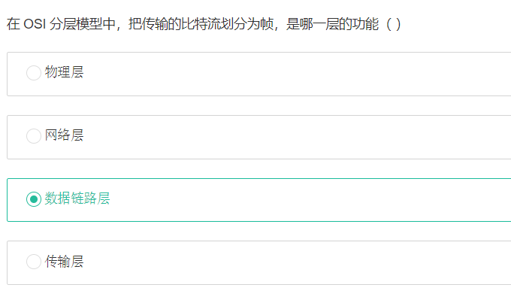

OSI：

应用层 ………………应用层 ……………数据 第七层  
表示层 ………………应用层 ……………数据 第六层  
会话层 ………………应用层 ……………数据 第五层  
传输层 ………………传输层 ……………段 第四层  
网络层…………… …互联网层………… 包 第三层  
数据链路层 …………网络接口层 ………帧 第二层  
物理层 ………………网络接口层 ………比特流 第一层

主机A向主机B连续发送了两个[TCP](https://www.baidu.com/s?wd=TCP&tn=SE_PcZhidaonwhc_ngpagmjz&rsv_dl=gh_pc_zhidao)报文段，其序号分别为70和100.试问：  
(1). 第一个报文段携带了多少字节的数据？数据为从70-99 ，100-70=30。  
(2). 主机B收到第一个报文段后发回的确认号应当是多少？发回受到的确认号为100  
(3). 如果B收到第二个报文段后发回的确认号是180，试问A发送的第二个报文段的数据有多少字节？确认号为180，则数据为180-100=80.  
(4). 如果A发送的第一个报文段丢失了，但第二个到达B，B在第二个报文段到达后向A发送了确认。试问这个确认号应为多少？由于没有收到第一个报文段，则确认号为70.

Tcp面向连接 udp无连接